 | 110僑愛國小交通安全教育
2-3-2舉辦全校性交通安全相關活動
辦理全校性的活動，活動能依自己的校本問題做設計
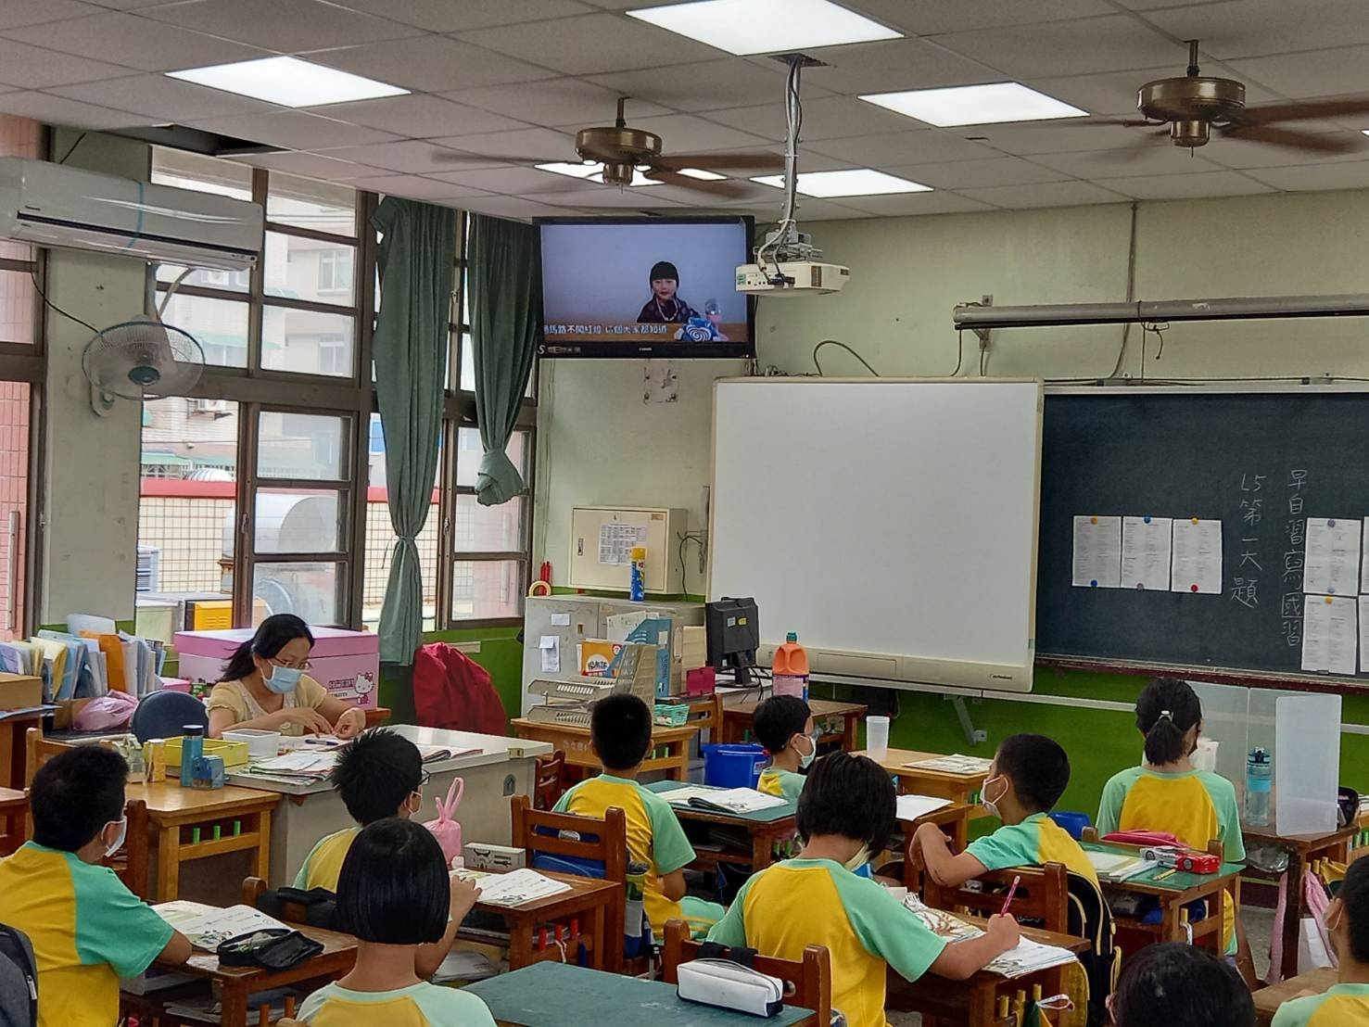 |  | 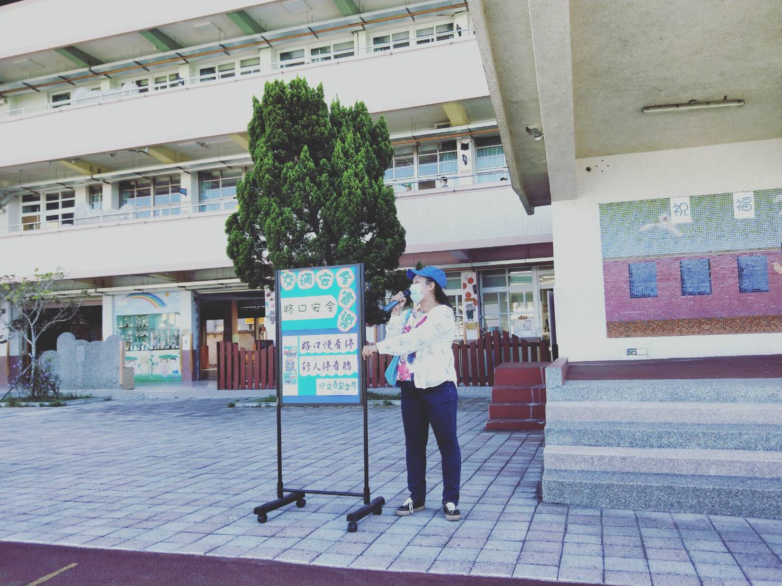
晨間時光進行交通安全宣導 |  | 兒童朝會宣導 – 交安月
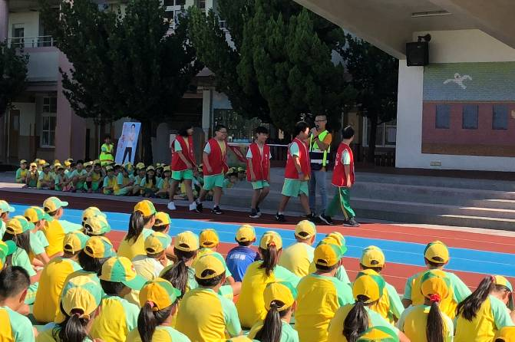 |  | 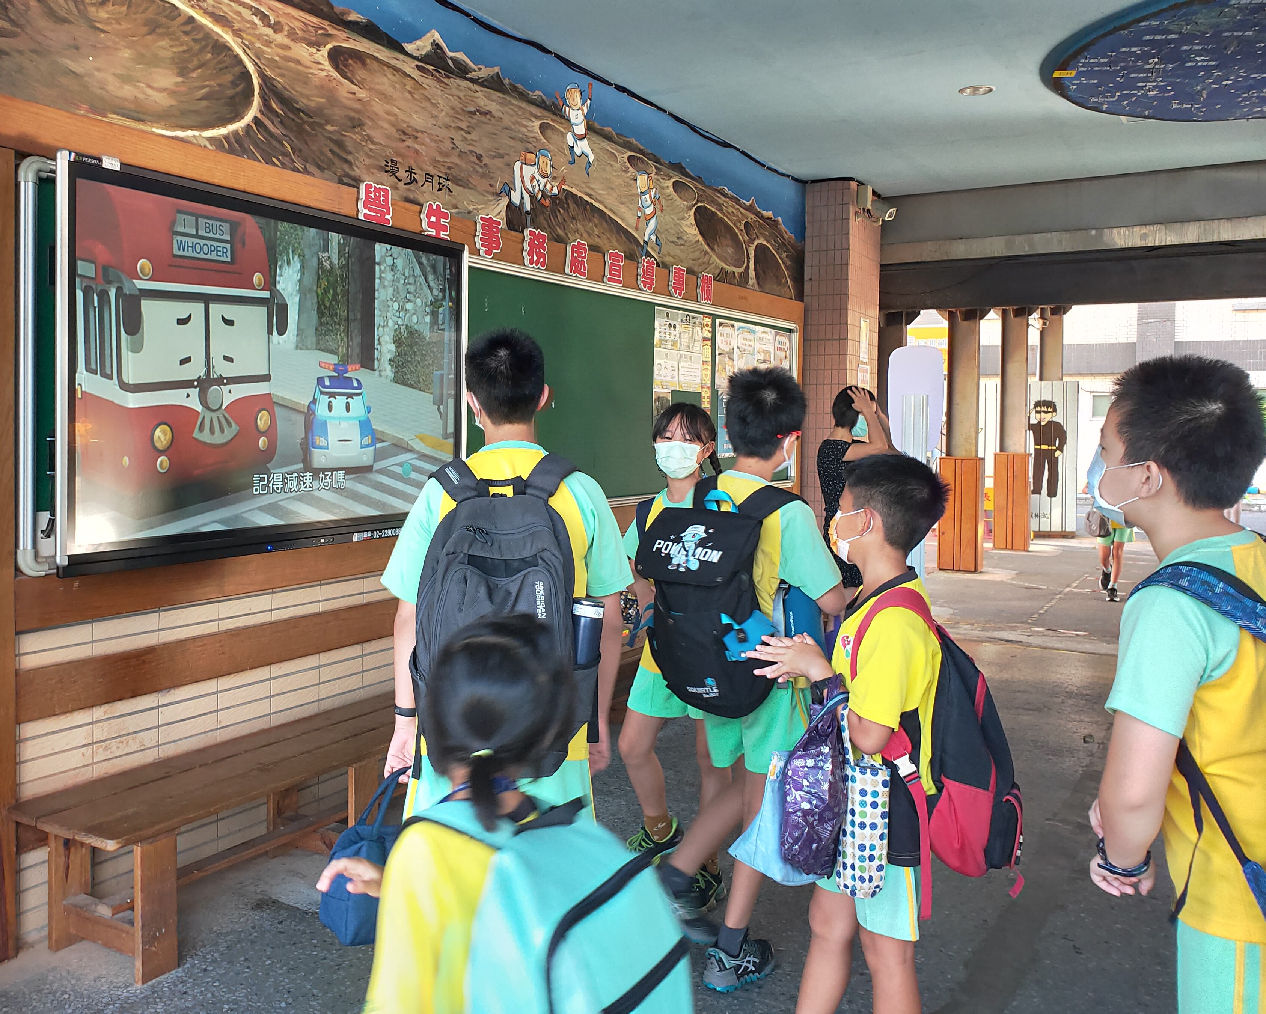
開學針對全校進行過馬路安全宣導與導護旗幟、哨音聲音之辨別 |  | 放學等候區電視牆宣導

